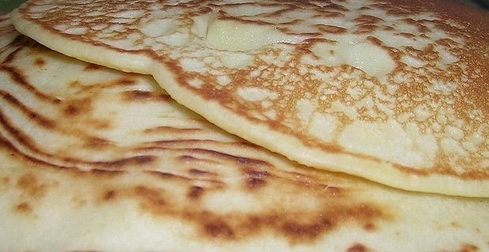

**Wij verwachten je op onze klappercafé van aanstaande vrijdag 1 februari om 20.15u**

**Zoals de traditie betaamt zullen er lekkere pannekoeken zijn en tonen we foto’s van het verlopen jaar!!!**

**Tot dan………**